OpenOffice.org Calc

OpenOffice.org Calc je tabulkový kalkulátor, který slouží zejména k vytváření a formátování jednoduchých i složitějších tabulek, k vkládání vzorců a funkcí, k vkládání a formátování grafů a k jejich tisku a ukládání.

Vzhled OpenOffice.org Calc je velmi podobný starším verzím programu MS Excel (po verzi 2003). Kdo zvládá práci s tabulkovým kalkulátorem MS Excel, jistě pro něj nebude problém zvládnout i plnění úkolů v programu OpenOffice.org Calc.

Úvodní obrazovka programu OpenOffice.org Calc:

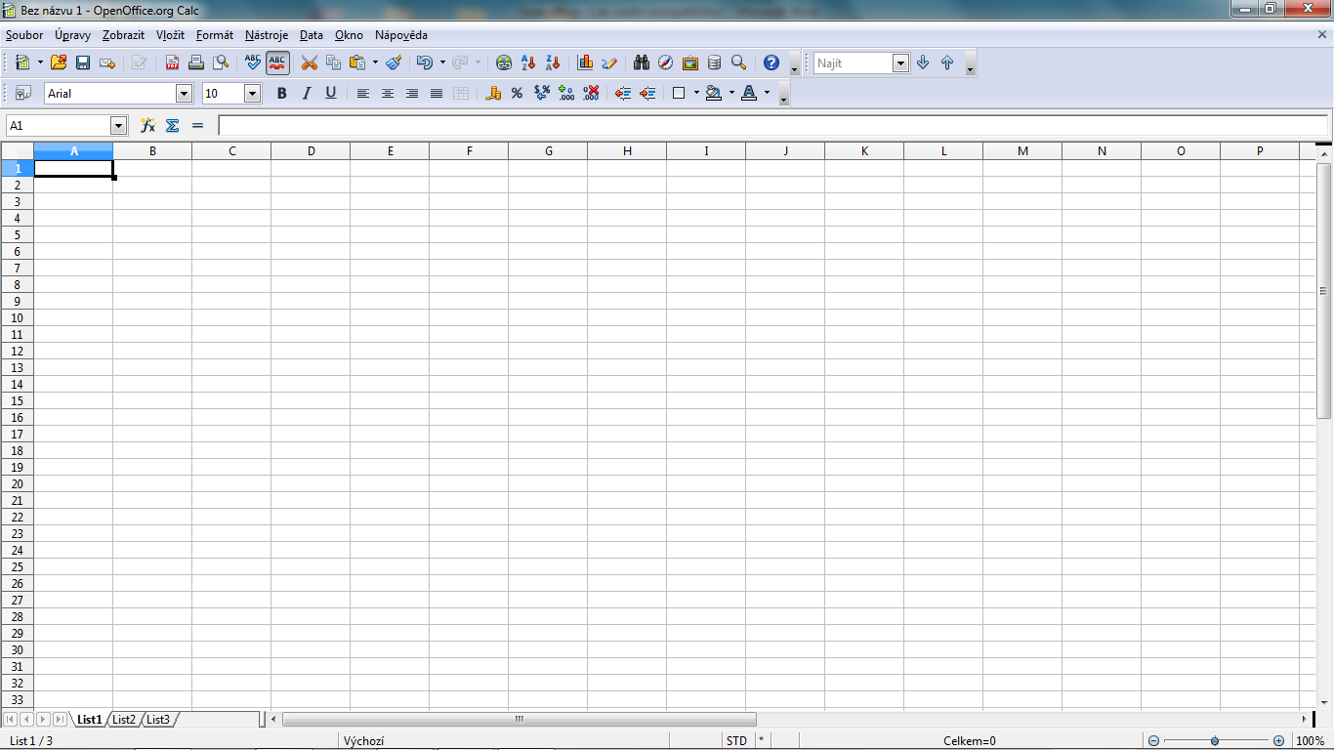

Terminologie používaná v OpenOffice.org Calc je stejná jako u MS Excel (buňka, řádek, sloupec, list, sešit).

I ikony jsou podobné jako v MS Excel a samozřejmě většina z nich je stejná jako u OpenOffice.org Writer. Proto si popíšeme pouze ty, které jsou odlišné od OpenOffice.org Writer:

průvodce funkcí seřadit vzestupně/sestupně vložit graf ohraničení

celkem formát čísla přidat/odebrat zmenšit/zvětšit
desetinné místo odsazení

Vzhledem k tomu, že práce s OpenOffice.org Calc je velmi podobná tomu, co již znáte, nebudeme se dále vysvětlováním a popisem práce v OpenOffice.org Calc zabývat a vše si rovnou vyzkoušíme na úkolech.

Úkol: podle předlohy vytvoř tabulku Dovoz aut v roce 2011, která bude sloužit k porovnání dovozu aut z jednotlivých zemí a ke stanovení pořadí podle počtu dovezených aut

Postup: 1. Při zapínání počítače spusť alternativní operační systém Linux a přihlas se.
2. Na ploše najdi ikonu programu OpenOffice.org a spusť jej. Otevři tabulkový
kalkulátor (sešit).
3. Vytvoř tabulku podle předlohy. Jeden sloupec tvoří země, druhý počet
dovezených aut a třetí určí pořadí zemí podle počtu dovezených aut. Nadpis
napiš velikostí 16 tučně.
4. Do posledního řádku tabulky vlož vzorec, který vypočte celkový počet
dovezených aut.
5. Do třetího sloupce vlož vzorce, které určí pořadí jednotlivých zemí podle počtu
dovezených aut (funkce RANK – do 1. řádku dialogového okna napište označení
buňky, ve které je zadaná číselná hodnota pro Francii, do 2. řádku označení všech
buněk, ve kterých jsou porovnávané číselné hodnoty – píše se označení první
buňky, dvojtečka a označení poslední buňky, 3. řádek nechej prázdný. Stejný
postup zopakuj i v ostatních řádcích). Celý sloupec zarovnej na střed a písmo
změň na modrou tučnou kurzívu.
6. V tabulce nastav takový formát buněk, který bude u čísel oddělovat mezerou
tisíce.
7. Šířku sloupců uprav tak, aby žádný text ve sloupci nebyl delší než šířka sloupce.
8. První a poslední řádek tabulky podbarvi libovolnou světlou pastelovou barvou –
jinou barvou první a jinou poslední řádek.
9. Pod tabulkou vytvoř za použití 1. a 2. sloupce (bez záhlaví) trojrozměrný válcový graf se zobrazenými hodnotami (tzn., že u každého sloupce bude číselná hodnota
– počet dovezených aut), legendou (názvy států u vodorovné osy a číselné
hodnoty u svislé osy) a popisem osy x a y (x – Počet dovezených automobilů, y –
Státy dovážející auta).
10. Vpravo mezi tabulku a graf vlož vhodný obrázek (auto) např. z internetu (nejprve
jej musíš uložit do svého počítače a pak teprve do své práce). Nezapomeň
obrázek vhodně upravit (velikost, umístění, obtékání).
11. Sešit pojmenuj svým jménem a ulož na server do složky s názvem úkolu.
12. Hotovou práci si zkontroluj.

Předloha:
Dovoz aut v roce 2011

Země | Počet dovezených aut | Pořadí
Francie | 23845
Itálie | 5149
Japonsko | 8792
Jižní Korea | 6825
Německo | 18367
Španělsko | 3649
Celkem

Ukázka jedné z možností správného řešení:
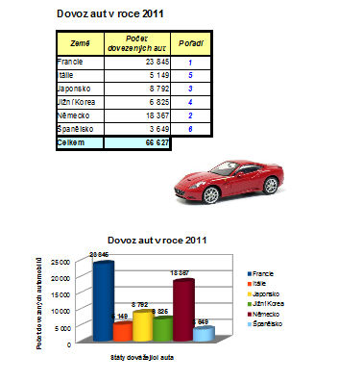

Zdroj:
CIBULEC, Miloš. 30 příkladů v Excelu - 2. díl. Vydání první. Prostějov: Computer Media, 2004. 144 s. ISBN 80-86686-18-3.

Škola: Základní škola Trávníky Otrokovice, příspěvková organizace
Číslo projektu: CZ.1.07/1.4.00/21.2637
Název výukového materiálu: OpenOffice.org Calc
Autor: Mgr. Eva Horňáková
Vytvořeno: 17. 6. 2012
Ročník: 9.
Vzdělávací oblast: Informační a komunikační technologie
Vzdělávací obor: Základy informatiky
Tematický okruh: Zpracování a využití informací
Téma: Práce s tabulkovým kalkulátorem
Pomůcky: počítač, dataprojektor
Anotace: Pracovní list seznamuje žáky s tabulkovým kalkulátorem OpenOffice.org Calc, s jeho možnostmi a funkcemi. Ukazuje tento program jako bezplatnou alternativu k programu MS Excel, poukazuje na společné znaky i odlišnosti mezi oběma programy. Žáci se zde také učí pracovat v alternativním operačním systému Linux. Součástí pracovního listu je i úkol na procvičení tohoto učiva včetně ukázky možného správného řešení.

Tato práce je šířena pod licencí CC BY-SA 3.0. Odkazy a citace jsou platné k datu vytvoření této práce.
Texty jsou vlastní originální tvorbou autora.
Všechny objekty použité k vytvoření tohoto materiálu jsou součástí softwaru OpenOffice.org.

